- Đồ thị vô hướng là đồ thị trong đó các cạnh không có hướng; mỗi cạnh chỉ biểu thị mối liên kết hai chiều giữa hai đỉnh (u, v) và (v, u) là như nhau.
- Đồ thị có hướng là đồ thị trong đó mỗi cạnh có hướng xác định, được biểu diễn bằng một cặp có thứ tự (u, v), nghĩa là cạnh đi từ đỉnh u đến đỉnh v, và (u, v) ≠ (v, u).
- Trong đồ thị vô hướng, hai đỉnh kề nhau nếu tồn tại cạnh nối hai đỉnh đó.
Trong đồ thị có hướng, hai đỉnh được gọi là kề nhau nếu tồn tại cung đi từ đỉnh này sang đỉnh kia trong đồ thị.
- Trong một đồ thị, một cạnh được gọi là liên thuộc với hai đỉnh u, v nếu cạnh đó nối hai đỉnh u và v, tức là u và v là hai đầu mút của cạnh.
- Bậc của một đỉnh trong đồ thị vô hướng là số cạnh liên thuộc với đỉnh đó.
- Bán bậc của một đỉnh trong đồ thị có hướng gồm hai loại: bán bậc vào là số cung đi vào đỉnh đó, và bán bậc ra là số cung đi ra từ đỉnh đó.
- Trong đồ thị vô hướng, đường đi là một dãy các đỉnh sao cho mỗi cặp đỉnh liên tiếp được nối với nhau bằng một cạnh; chu trình là một đường đi bắt đầu và kết thúc tại cùng một đỉnh và không lặp lại đỉnh nào khác.
Trong đồ thị có hướng, đường đi là một dãy các đỉnh sao cho giữa mỗi cặp đỉnh liên tiếp tồn tại một cung có hướng từ đỉnh trước đến đỉnh sau; chu trình là một đường đi có hướng bắt đầu và kết thúc tại cùng một đỉnh và không lặp lại đỉnh nào khác.
- Đồ thị vô hướng được gọi là liên thông nếu với mọi cặp đỉnh trong đồ thị luôn tồn tại ít nhất một đường đi nối hai đỉnh đó.
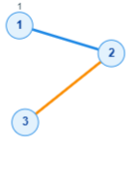
- Cạnh cầu là cạnh nếu bỏ cạnh đó đi thì số thành phần liên thông tănng,Đỉnh trụ là đỉnh mà bỏ đỉnh đó và cạnh kề thì số thành phân liên thông tăng,ví dụ cạnh cầu là (2,3), đỉnh 2 là đỉnh trụ
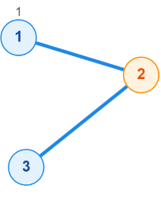
- Đồ thị có hướng được gọi là liên thông mạnh nếu với mọi cặp đỉnh u và v trong đồ thị, luôn tồn tại đường đi có hướng từ u đến v và cũng tồn tại đường đi có hướng từ v đến u,Đồ thị có hướng được gọi là liên thông yếu nếu khi bỏ hướng của tất cả các cung (coi mỗi cung như một cạnh vô hướng) thì đồ thị thu được là đồ thị vô hướng liên thông.
Đồ thị có hướng liên thông mạnh
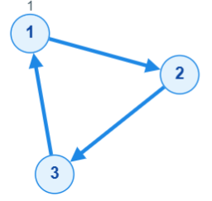

Đồ thị liên thông yếu
